INFORMACIÓN DE PRENSA
18/02/2015

Michelin y Nani Roma, una historia en común
Único piloto español en ganar el Dakar en moto y coche
El espectacular palmarés de Joan ‘Nani’ Roma habla por sí solo de la pasión por la competición y la voluntad prácticamente indestructible del carácter de este piloto singular. Por sus méritos deportivos y, en especial, por su extraordinaria trayectoria en el rallye más exigente del mundo, el Dakar, Michelin siempre ha prestado su apoyo al único piloto español que ha conseguido la victoria en este rallye-raid en las categorías de moto y de coche, hazaña que solo han conseguido otros dos pilotos en la historia.
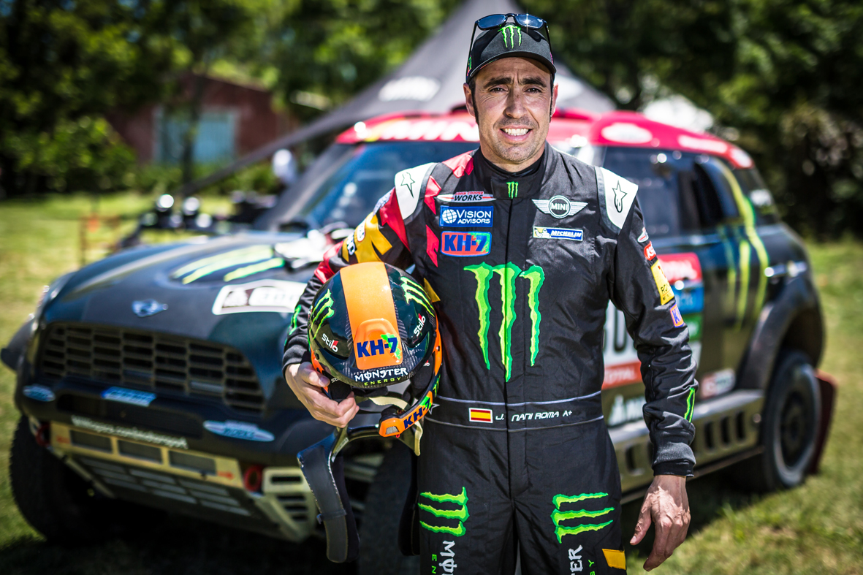
Desde que logró su primer éxito en competición en 1991 en el Campeonato de España de Enduro Júnior de 125 cc, su agresividad y pericia destacaron y comenzó a cosechar posiciones de honor en las competiciones en que tomaba parte. Los trofeos en Enduro, en los Seis Días e, incluso, el primer título, el Europeo senior, demostraron que era uno de los pilotos más sobresalientes de la especialidad.
Animado por un carácter aventurero y decidido, Roma llega al Dakar en 1996, cuando participó por primera vez en moto, y ya entonces consiguió vencer en dos etapas, a pesar del desconocimiento de la prueba, todavía celebrada en África, y el altísimo nivel de sus competidores.
Tras varios años de participaciones, adquiriendo experiencia y contando con el apoyo de Michelin, el momento de gloria de Nani Roma llegó en 2004, con su primera victoria en moto, que le consagró como uno de los mejores pilotos. Desde entonces, el español ha escrito una página imborrable en la historia de este rallye, que ha ido alternando con victorias en otras importantes pruebas.
Con nueve ediciones del Dakar en moto a sus espaldas, en 2005 el piloto de Folgueroles decide dar un giro a su carrera en el rallye, nueva muestra de su valentía competitiva y gusto por los retos. Este fue el año en que se puso al volante de un Mitsubishi, iniciando, así, su participación en la categoría de coches. Un más que notable sexto puesto fue el premio a su osadía.
No tardó mucho Roma en alcanzar el éxito en esta nueva categoría. El año siguiente el piloto subió por primera vez al podio al llegar a la meta africana en tercera posición en la general. En la dura edición en el 2008, primera por tierras sudamericanas, fue el único Mitsubishi que consiguió acabar el rallye.
Diez años después de alzarse con la victoria en moto, y ya convertido en un piloto de prestigio mundial, imprescindible en el Dakar, Nani Roma llega a Chile como líder indiscutible y ganador de la 36ª edición de la carrera.

MICHELIN Latitude C y Nani Roma, equipo imbatible
A lo largo de estos años, Michelin ha prestado su apoyo al piloto catalán, único español en ganar en dos categorías distintas en el Dakar, proporcionándole los mejores neumáticos y servicios en el rally. Así, el Mini del equipo X-Raid/Michelin con el que Nani Roma consiguió su primera victoria en coches equipaba unos MICHELIN Latitude C, unos neumáticos especiales, capaces de encajar fuertes solicitaciones y de resistir las agresiones de las pistas sudamericanas, ofreciendo la motricidad necesaria para evitar al máximo estancarse en las dunas del desierto.
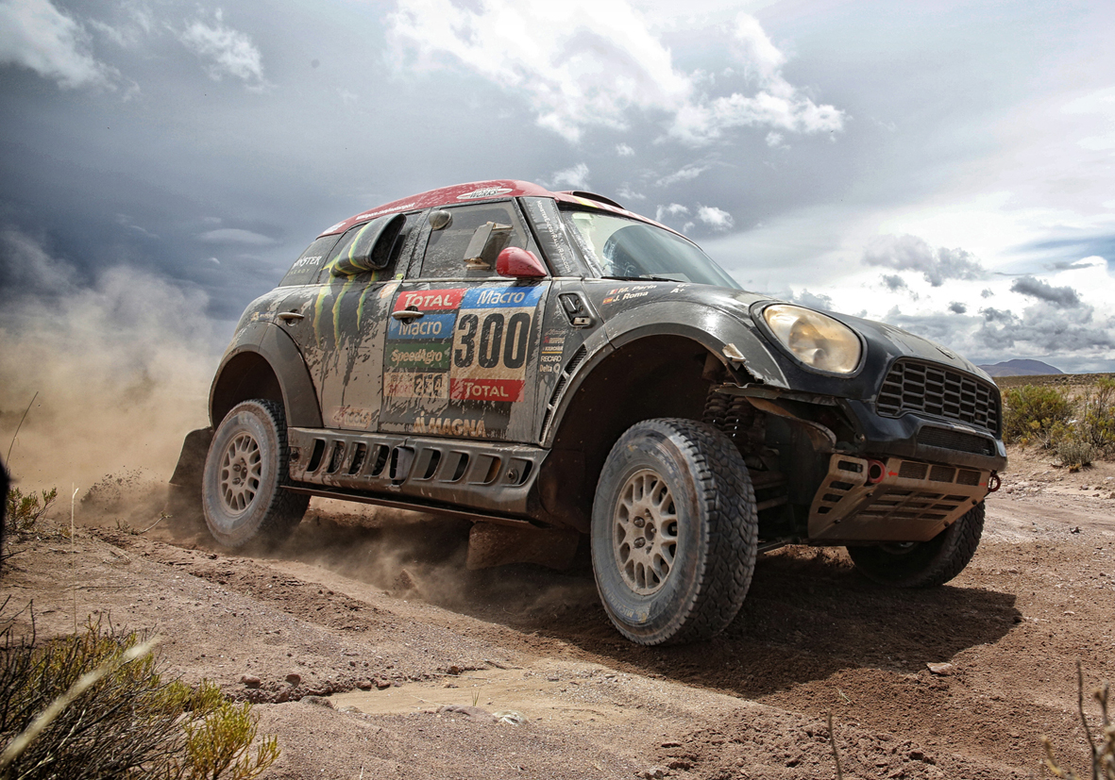
El MICHELIN Latitude C, diseñado para permitir a coches de más de dos toneladas como el Mini de Roma rodar con seguridad en pistas rocosas a velocidades punta superiores a los 180 km/h, ganó 12 de las 13 especiales de esta edición, independientemente de la superficie (pistas rápidas, fesh-fesh, arena) y con variaciones de temperatura a veces extremas, gracias a sus prestaciones de rapidez, robustez y polivalencia.
Dotado de una estructura flexible y muy resistente, posee unos flancos altos (en la dimensión 245/80-16), puede rodar a baja presión y dispone de una banda de rodadura eficaz para ofrecer motricidad.
Palmarés de Nani Roma
2014. Mini All4 Racing
1º Rallye Dakar y ganador de 4 etapas
2013. Mini All4 Racing
4º Rallye Dakar y ganador de 4 etapas
1º European Final Gymkhana Grid de Madrid
1º Desafío 40
1º Hungarian Baja
1º Baja España
1º Abui Dhabi
2012. Mini All4 Racing
2º Rallye Dakar y ganador de 3 etapas
2010. Piloto oficial X-Raid BMW
1º Dakar 2010 - 1ª etapa: Buenos Aires - Córdoba
2009. Piloto oficial X-Raid BMW
10º Rallye Dakar
Vencedor Baja España Aragón
Vencedor Campeonato Cataluña Rallyes Tierra
2008
2º Rallye de Guijuelo
2º Baja España Aragón
6º Rallye Portugal Dakar Series
2007
13º Lisboa-Dakar
2º Rallye Vodafone TransIbérico
7º Rallye de Guijuelo
3º Rallye de Lanzarote
2º Baja España Aragón
2006
3º Rally Lisboa-Dakar
2º Rally Vodafone TransIbérico
2º Rally Por las Pampas
1º Grupo N Rallye Cáceres
1º Grupo N Rallye Ourense
2005. Piloto oficial Mitsubishi
6º Rally Dakar
4º Rally Patagonia-Atacama
4º Rally Marruecos
Vencedor Baja España Aragón
2004
Vencedor del Dakar
2º Rally de Cerdeña
2003
Ganador de 1 etapa en el Dakar
2º Baja España Aragón
3º Copa FIM Rallys T.T.
3º Rally de Túnez
3º Rally de Marruecos
Vencedor Rally de Egipto
Vencedor Rally de Cerdeña
2002
Ganador de 1 etapa en el Dakar
Vencedor del Rally de Túnez (KTM 950 Rally)
Vencedor Baja España Aragón
2001
Ganador de 3 etapas en el Dakar
Medalla de bronce en los ISDE Francia
2º Baja España Aragón
2º Rally de Túnez
2º Rally de Egipto
2000
Vencedor Baja Italia
Vencedor Baja España Aragón
Ganador de 4 etapas en el Dakar
Medalla de bronce en los ISDE España
1999
Medalla de oro ISDE Portugal
2º Raid de Egipto
2º Rally de Dubai UAE Desert Challenge
Vencedor Baja España Aragón
Vencedor Baja Italia
Participación Rally Dakar
1998
Vencedor Baja España Aragón
Campeón de España de Raids
4º Rally de Túnez
Participación París-Granada-Dakar (1º Clasificado mitad del Rally)
1997
Campeón de España de Enduro Campeón de España de Raids
Vencedor Baja España Aragón
Participación Rally Dakar
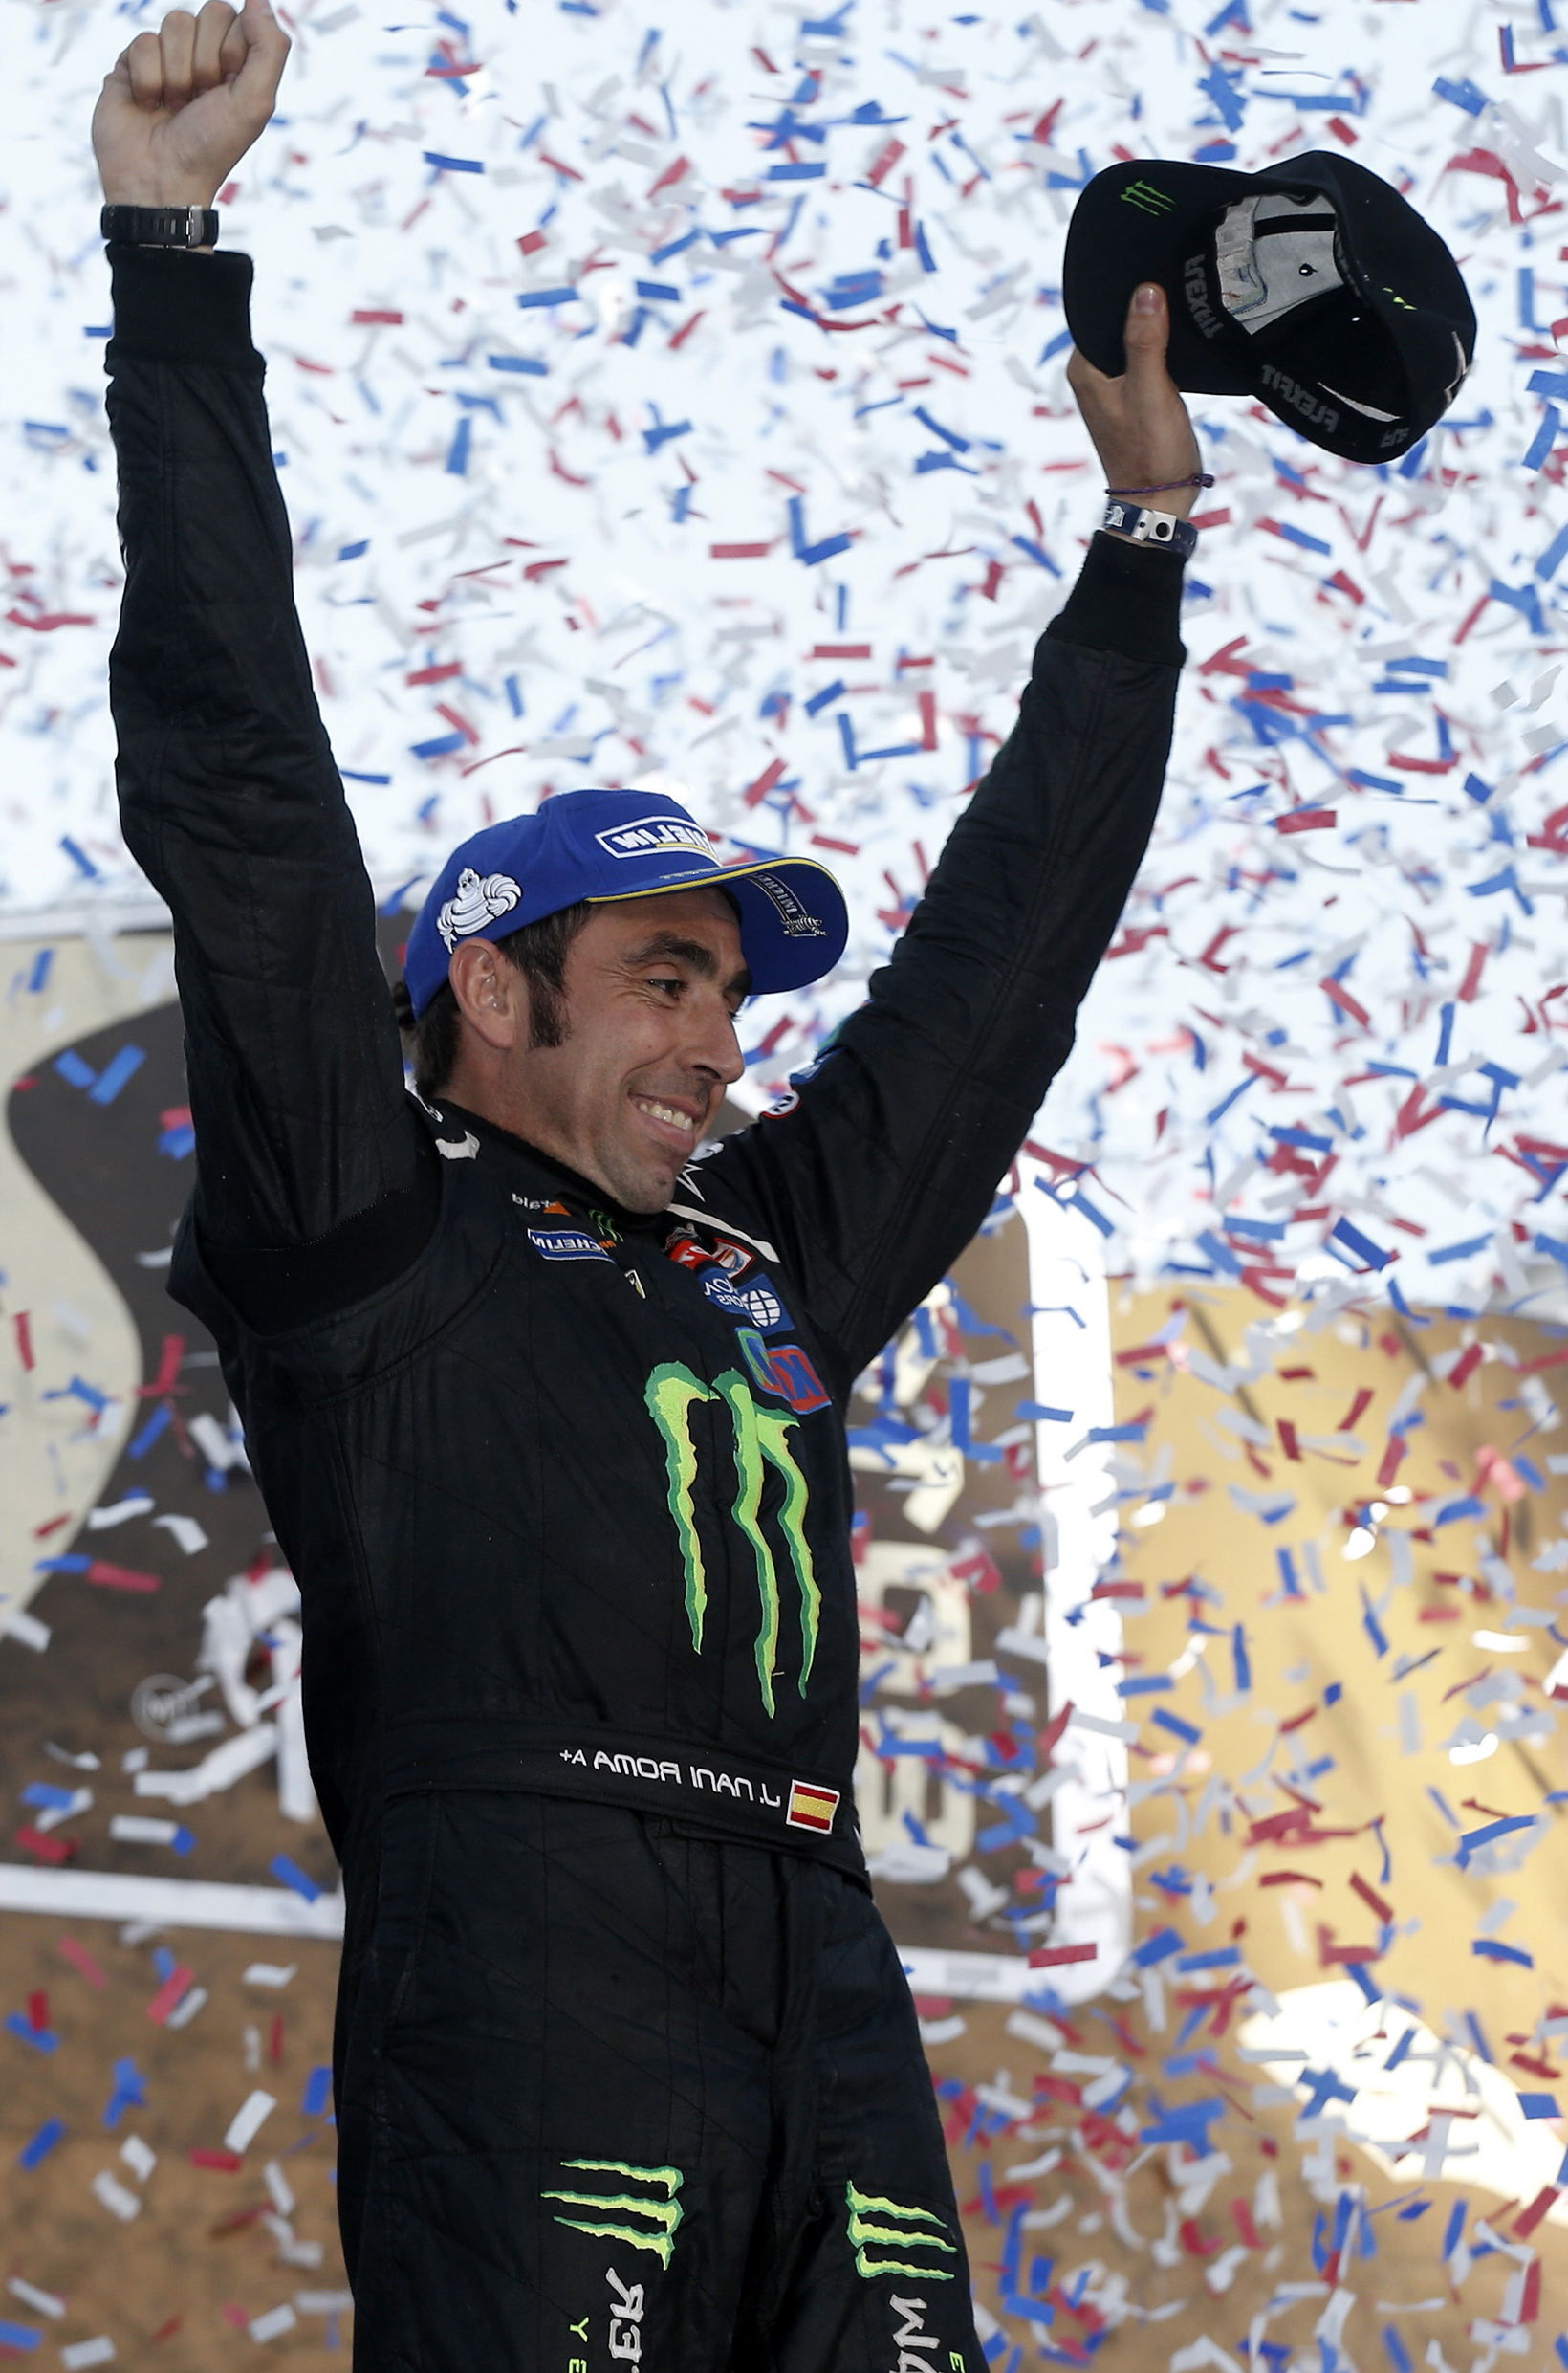
1996
3º Campeonato de España de Enduro 4T
2º Absoluto del Campeonato Mundo Enduro 4T
2º Baja España Aragón
1ª Participación Rally Dakar-Dakar (2 victorias etapa)
1995
2º Campeonato de España de Enduro 4T
Medalla de bronce en los ISDE
Vencedor Baja España Aragón
8º Campeonato del Mundo de Enduro
1994
Campeón de Europa de Enduro Senior
Medalla de oro en los ISDE USA
4º Campeonato de España Enduro Senior
1993
4º en el Campeonato de España de Enduro Senior
Medalla de bronce en los ISDE
1992
5º en el Campeonato Europa de Enduro Senior 125 cc
Subcampeón de España de Enduro Senior 125 cc
1991
Subcampeón de España de Enduro Junior 125 cc
Medalla de Bronce en los ISDE Checoslovaquia

La misión de Michelin, líder del sector del neumático, es contribuir de manera sostenible a la movilidad de las personas y los bienes. Por esta razón, el Grupo fabrica y comercializa neumáticos para todo tipo de vehículos, desde aviones hasta automóviles, vehículos de dos ruedas, ingeniería civil, agricultura y camiones. Michelin propone igualmente servicios digitales de ayuda a la movilidad (ViaMichelin.com), y edita guías turísticas, de hoteles y restaurantes, mapas y atlas de carreteras. El Grupo, que tiene su sede en Clermont-Ferrand (Francia), está presente en más de 170 países, emplea a 111.200 personas en todo el mundo y dispone de 67 centros de producción implantados en 17 países diferentes. El Grupo posee un Centro de Tecnología encargado de la investigación y desarrollo con implantación en Europa, América del Norte y Asia. (www.michelin.es).

DEPARTAMENTO DE COMUNICACIÓN

Avda. de Los Encuartes, 19

28760 Tres Cantos – Madrid – ESPAÑA
Tel: 0034 914 105 167 – Fax: 0034 914 105 293

